ΥΠΟΥΡΓΕΙΟ ΠΑΙΔΕΙΑΣ, ΠΟΛΙΤΙΣΜΟΥ, ΑΘΛΗΤΙΣΜΟΥ ΚΑΙ ΝΕΟΛΑΙΑΣ

ΕΙΚΑΣΤΙΚΕΣ ΤΕΧΝΕΣ – ΔΗΜΟΤΙΚΗ ΕΚΠΑΙΔΕΥΣΗ

Ενδεικτικό Υλικό Παιδαγωγικής Στήριξης Μαθητών/Μαθητριών

«Τι θα φορέσεις σήμερα;»

Σχεδιασμός: Ομάδα Εικαστικών Τεχνών
Σχολική Χρονιά: 2019-2020

Σημείωση για εκπαιδευτικούς:
Το Σκεπτικό και οι στόχοι της ενότητας έχουν γραφτεί στο τέλος, ως παράρτημα.

Εικαστικές εργασίες

Τάξεις: Γ΄, Δ΄, Ε΄, Στ΄ (Βαθµίδες 2, 3)

Μέσα – Υλικά: λευκό χαρτί Α4, περιοδικό, μία προσωπική φωτογραφία, μαρκαδόροι, μολύβι, γόμα, ψαλίδι

Εργασία 1: Αρχικός προβληματισμός

α. Ξυπνάς και θέλεις να φορέσεις κάτι διαφορετικό; Θες να κάνεις νέους συνδιασμούς ρούχων, ή να φορέσεις ένα γελοίο καπέλο και να κάνεις κόλπα μες στο σπίτι;
Μπορείς να δημιουργήσεις ποικιλία εμφανίσεων, από αστείες μέχρι σοβαρές, με την τέχνη του κολλάζ!

β. Μετροφύλλησε ένα περιοδικό και παρατήρησε τα χρώματα, σχήματα και μοτίβα που μπορεί να υπάρχουν σε φωτογραφίες ρούχων διαφόρων ατόμων. Ψάξε να βρεις και άλλα ενδιαφέροντα χρώματα, σχήματα και μοτίβα σε φωτογραφίες με διακόσμηση σπιτιού όπως χαλιά, κουρτίνες, μαξιλάρια, ακόμη και σε τοπία όπως θαλασσινές εικόνες και βουνά.

Κόψε τα κομμάτια που σε ενδιαφέρουν και θα ήθελες να τα μετατρέψεις σε ρούχα!


Όταν είσαι σίγουρος/η για τις επιλογές σου, κόλλησε τα ρούχα πάνω στη φωτογραφία σου.
Αν θες αφαίρεσε μέρος της φωτογραφίας σου που δεν σε ενδιαφέρει, όπως το φόντο ή
άλλα αντικείμενα.

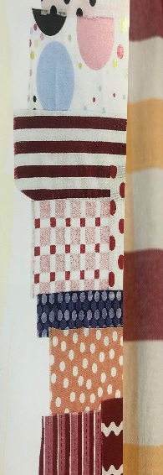
γ. Πάρε στη συνέχεια μια δική σου φωτογραφία που επιτρέπεται να την αλλάξεις (ρώτα έναν ενήλικα). Μπορεί να είναι ολόσωμη ή πορτρέτο. Βάλε την δίπλα από τα κομμάτια περιοδικού που έκοψες, και προσπάθα να συνδιάσεις τα νέα σου ρούχα!

Τι θα σκεφτείς;

- Σκέψου το ύφος και στυλ που θα ήθελες να δώσεις στα ρούχα σου… σοβαρό ή αστείο; Επίσημο ή καθημερινό;
- Σε τι μέγεθος θα τα φτιάξεις; Να σου ταιριάζουν ακριβώς ή να υπερβάλεις λίγο;
- Ποια κομμάτια θα φτιάξεις; Φόρεμα; Φούστα ή παντελόνι; Μπλούζα ή φούτερ; Καπέλο, τσάντα και παπούτσια τα θυμήθηκες;

Εργασία 2:

Πάρε ένα μολύβι και σχεδίασε πάνω στα κομμάτια περιοδικού τα σχήματα των ρούχων σου. Δοκίμαζε να τα συνδιάζεις με την προσωπική σου φωτογραφία και να τα σχεδιάζεις ώστε να ταιριάζουν. Στη συνέχεια κόψε τα και δοκίμασε να τα «φορέσεις» στον εαυτό σου.

- Πώς σου φαίνονται; Σου αρέσουν;
- Θες να αφαιρέσεις ένα κομμάτι και να προσθέσεις ένα καινούριο;
- Θες να πάρεις τους μαρκαδόρους σου και να αλλάξεις κάπως τα μοτίβα της μπλούζας σου;
- Θες ακόμη να κόψεις κύκλους ή λωρίδες και να τα κολλήσεις πάνω στο κομμάτι του καπέλου σου;

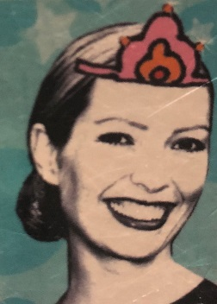
Η Κλοντίν Χέλμουθ (Claudine Hellmuth), καλλιτέχνης και γραφίστρια από τις Ηνωμένες Πολιτείες Αμερικής, απολαμβάνει να «ντύνει» τον εαυτό της, τους φίλους της, το γάτο της αλλά και άλλους, άγνωστους ανθρώπους με αυτόν τον τρόπο! Το βρίσκει διασκεδαστικό να αλλάζει την εμφάνισή τους και να τους δίνει νέο χαρακτήρα και διάθεση. Τους τοποθετεί επίσης σε νέα περιβάλλοντα, μετατρέποντας το φόντο του έργου της σε μια εικόνα απλή αλλά με πολλή φαντασία.

Παρατήρησε στη συνέχεια τα κολλάζ της και πάρε απίθανες ιδέες!

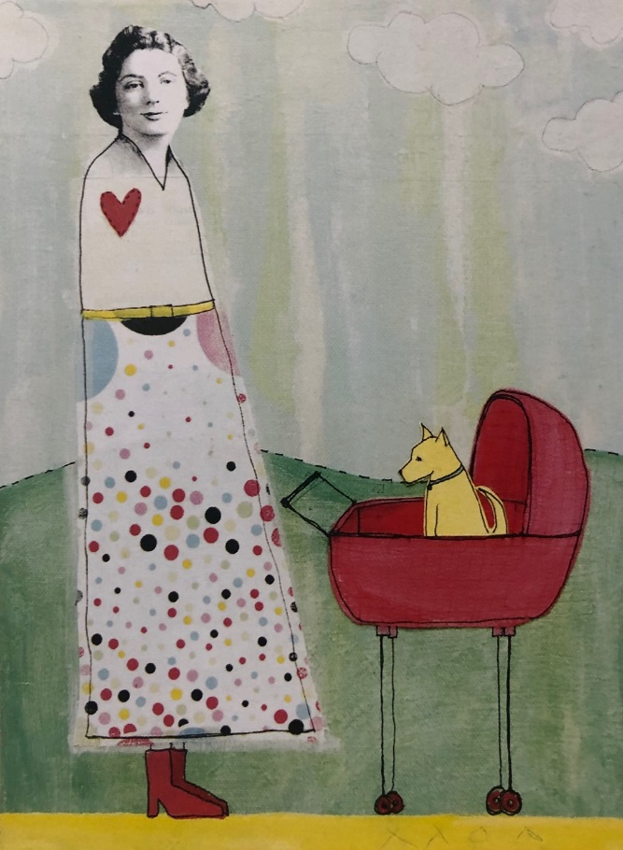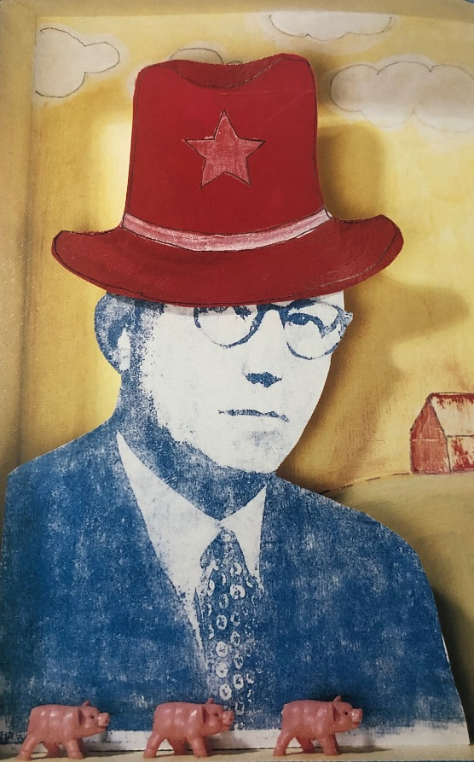

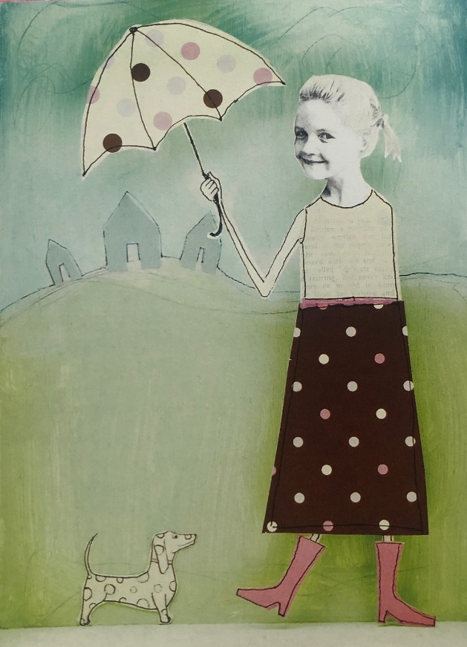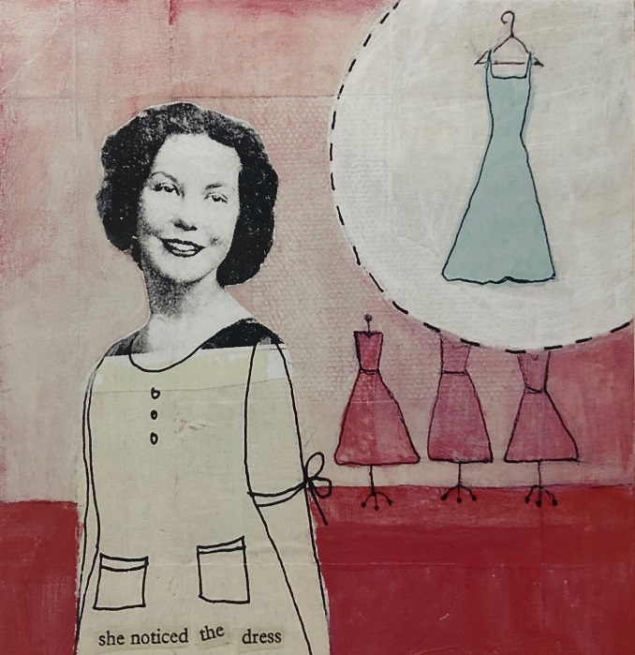

Όλα τα έργα είναι της Claudine Hellmuth και πάρθηκαν από το βιβλίο της Collage Discovery Workshop: Beyond the Unexpected. 2005, North Light Books, U.S.A.

Εργασία 3:

- Παρατήρησε το χαρτί που διάλεξε η Κλοντίν για τα ρούχα των τριών κοπέλων στα έργα της. Μοιάζει με κάποιο από τα χαρτιά που διάλεξες και εσύ;

- Ο άνδρας στο έργο δεν φοράει νέα ρούχα, αλλά φοράει ένα καπέλο που του έφτιαξε η Κλοντίν. Θα ήθελες να προσθέσεις και συ ένα καπέλο στην εμφάνιση σου; Κάποιο άλλο στοιχείο; Μια ομπρέλα; Ένα περιδέραιο;

- Πού βρίσκονται τα τέσσερα πρόσωπα στα έργα; Σκέφτηκες πού θα τοποθετήσεις εσύ τον εαυτό σου στο δικό σου έργο; Τι θα έχει δίπλα σου ή πίσω
σου; Ένα πουλί; Το κατοικίδιο σου; Το σπίτι σου; Το ποδήλατο σου;

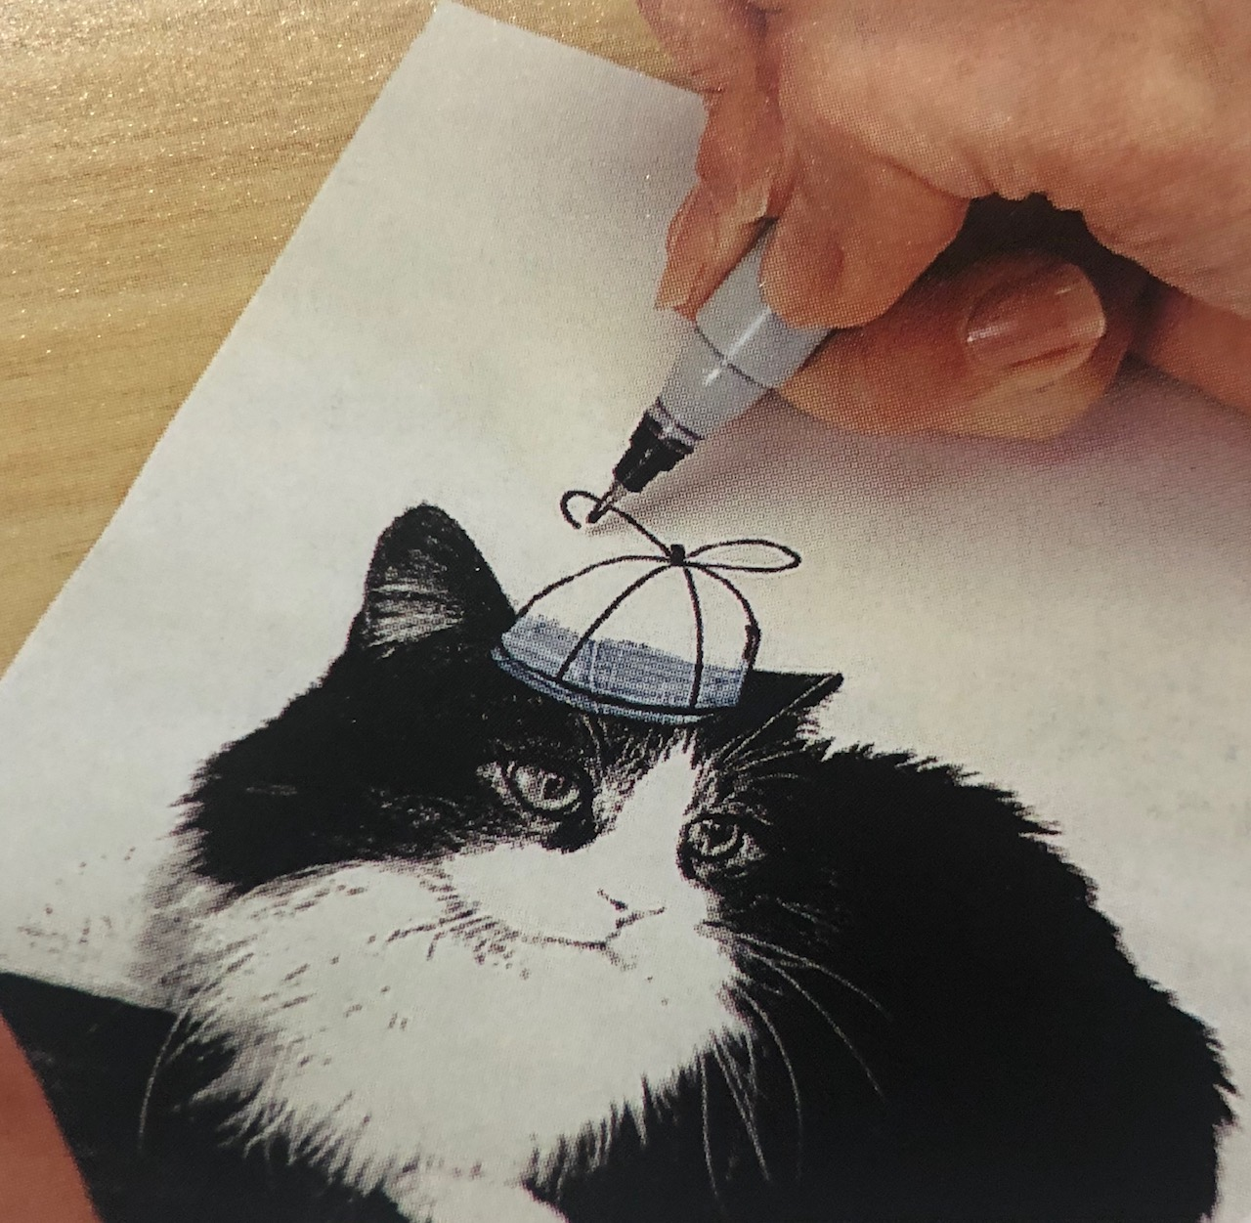

Σειρά σου τώρα να τελειώσεις το έργο σου!

- Με τα χαρτιά του περιοδικού σχεδίασε και κόψε νέες εικόνες που θα ήθελες να τοποθετήσεις στο φόντο του έργου σου.

- Όταν είσαι έτοιμος/έτοιμη, πάρε ένα χαρτί μεγέθους Α4 και τοποθέτησε όλα τα κομμάτια πάνω σε αυτό: τη φωτογραφία σου, τα ρούχα και το καπέλο σου, μη ξεχάσεις τα παπούτσια!

- Αν ενοχλούν κάποια μέρη της προσωπικής σου φωτογραφίας μπορείς να τα αφαιρέσεις με το ψαλίδι.

- Τοποθέτησε τα στοιχεία του φόντου, άλλαξε τη θέση κάποιων, κάνε δοκιμές και όταν είσαι σίγουρος/σίγουρη κόλλησε τα όλα στην τελική τους θέση.

- Αλλά δεν τέλειωσες εδώ! Πρόσεξες ότι η Κλοντίν σχεδιάζει κάποια στοιχεία στα έργα της; Τι θα ήθελες να σχεδιάσεις; Μολύβια και μαρκαδόροι είναι κατάλληλα. Βάλε φαντασία και τέλειωσε το έργο σου!

Ποιος έχει σειρά;

- Η οικογένεια σου;
- Το αγαπημένο σου ζώο;
Όποιον και να ντύσεις σίγουρα θα τον κάνεις υπέροχο!

ΠΑΡΑΡΤΗΜΑ
4

Σχεδιασμός ενότητας με βάση το Αναλυτικό Πρόγραμμα
των Εικαστικών Τεχνών

Τίτλος ενότητας: «Τι θα φορέσεις σήμερα;»

Τάξεις: Γ΄, Δ΄, Ε΄, Στ΄ (Βαθµίδες 2,3)

Σκεπτικό | Στόχοι με βάση τους Δείκτες
Θεματική Περιοχή: Ταυτότητα  Τα παιδιά καλούνται να διερευνήσουν προσωπικές τους προτιμήσεις όσον αφορά την εμφάνισή τους και να τις παρουσιάσουν δημιουργώντας έργα κολλάζ.  Πηγές:  Έργα τέχνης της εικαστικού Κλοντίν Χέλμουθ (Claudine Hellmuth) από το βιβλίο της Collage Discovery Workshop: Beyond the Unexpected. 2005, North Light Books, U.S.A. | 1.1.1 Να παράγουν ιδέες που να αφορούν στον εαυτό τους σε σχέση με τις προτιμήσεις τους γύρω από την προσωπική τους εμφάνιση.
Εικαστικό λεξιλόγιο  χρώμα, σχήμα, μοτίβο, σύνθεση | 2.1.1 Να εντοπίζουν και να αξιοποιούν τα μορφολογικά και δομικά στοιχεία χρώμα, σχήμα, μοτίβο, σύνθεση για τη δημιουργία των έργων τους.
Πρακτικές  Τα παιδιά πειραματίζονται με το σχέδιο και το κολλάζ για τη δημιουργία σύνθεσης. | 3.2.3 Να χρησιμοποιούν τεχνικές και διαδικασίες όπως σχέδιο και κολλάζ για την παραγωγή έργου.  4.2.3 Να παρατηρούν έργα τέχνης χρησιμοποιώντας τη φαντασία τους.
Μέσα – Υλικά:
Λευκό χαρτί Α4, περιοδικό, μία προσωπική φωτογραφία, μαρκαδόροι, μολύβι, γόμα, ψαλίδι

